«Мнемотехника — искусство запоминания»
Если ребенок молчит, покажите ему
картинку, и он заговорит.
Ушинский К. Д.
Речь — одна из линий развития ребенка. Благодаря родному языку малыш входит в наш мир, получает широкие возможности общения с другими людьми. Речь, чудесный дар природы, не дается человеку от рождения. Должно пройти время, чтобы малыш начал говорить. А взрослые, и в первую очередь родители, должны приложить немало усилий, чтобы речь ребенка развивалась правильно и своевременно.
Необходимо научить детей связно, последовательно, грамматически правильно излагать свои мысли, рассказывать о различных событиях из окружающей жизни.
Поэтому, наряду с общепринятыми приемами и принципами, вполне обосновано использование оригинальных, творческих методик, эффективность которых очевидна. Одной из таких методик, является использование мнемотехнических приемов, как эффективное средство при обучении связной речи дошкольника и развития памяти.
Мнемотехника известна с давних времен и насчитывает как минимум две тысячи лет, но интерес к ней не угас, наш век предполагает, что мы должны держать в голове огромное количество различных данных. Как же запоминать большие объемы информации? Усвоение необходимого материала может быть довольно увлекательной игрой, если использовать мнемонические приемы запоминания. Например, при обучении детей активно используют мнемотехнику для изучения последовательности в спектре цветов — «Каждый Охотник, Желает Знать, Где Сидит Фазан». Именно она помогает безошибочно и последовательно назвать цвета радуги.

С какого возраста используют?
Обучение детей с помощью мнемотехники можно начинать с самого раннего возраста. Знакомство крохи с мнемотехникой лучше всего проводить в несколько этапов по принципу от простого к сложному: Сначала используют мнемоквадраты, познакомить с которыми можно малышей в трехлетнем возрасте. На первых занятиях дети изучают на отдельной карточке несложные изображения предметов, которые обозначают одно слово, например «Чашка», «Лист», «Бежать», словосочетание или простую фразу.

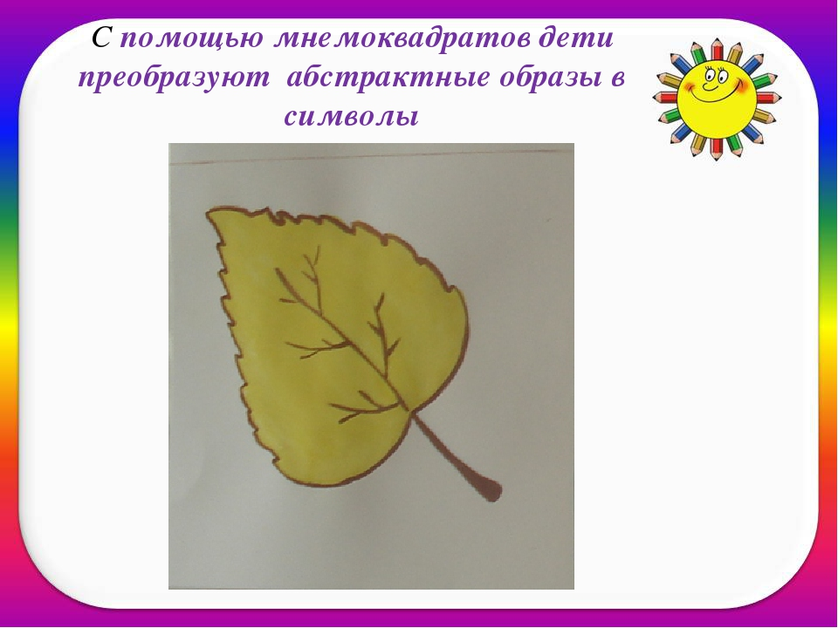

Позже, в 4-5 лет, малыши знакомятся с мнемодорожками — систематизированными картинками из четырех рисунков. С помощью таких изображений формируется понятие о последовательностях. Благодаря групповым иллюстрациям можно легко рассказать небольшой рассказ, запомнить простые схемы мытья рук, процесс одевания или умывания.

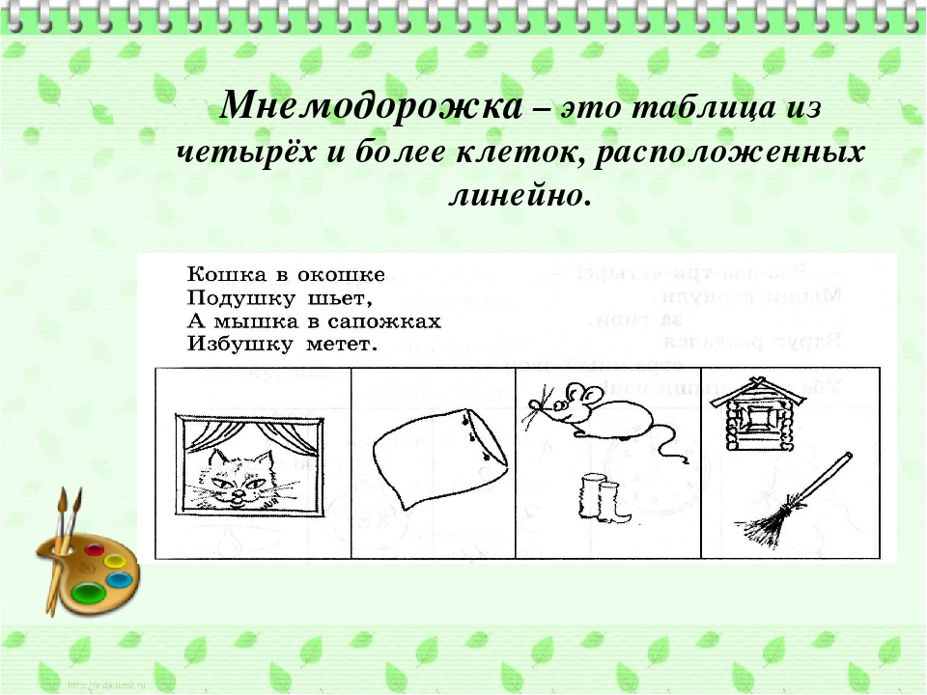
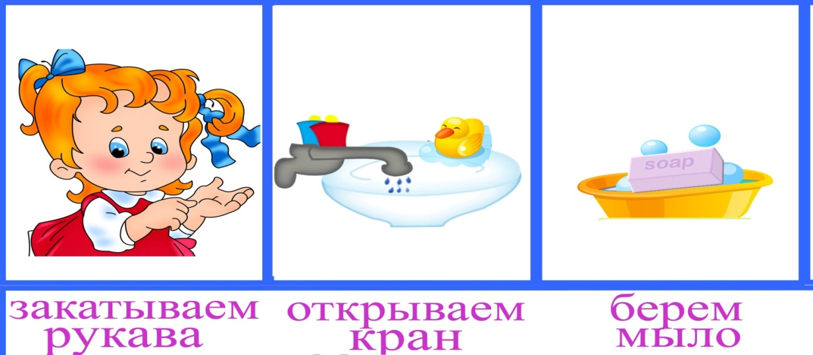

С детьми 6-7 лет начинают изучать мнемотаблицы, которые позволяют выполнять более сложные действия:
Мнемотаблица - это схема, в которой заложена определенная информация. Суть мнемосхемы заключается в следующем: на каждое слово или маленькое словосочетание придумывается картинка (изображение); таким образом, весь текст зарисовывается схематично, глядя на эти схемы – рисунки, ребенок легко запоминает информацию, например, разучивает стихотворение

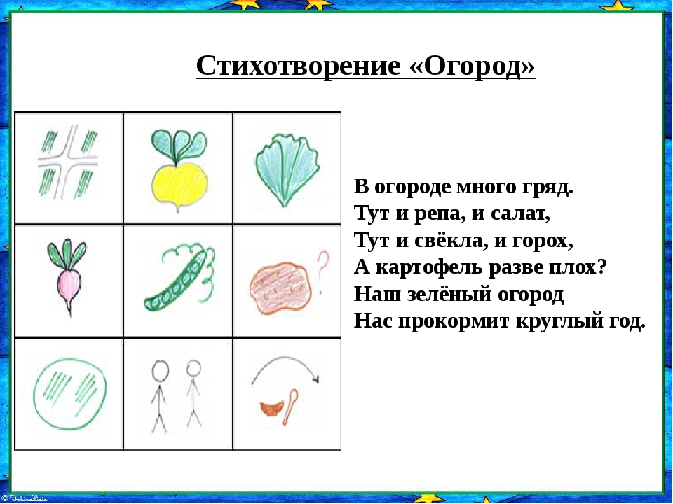
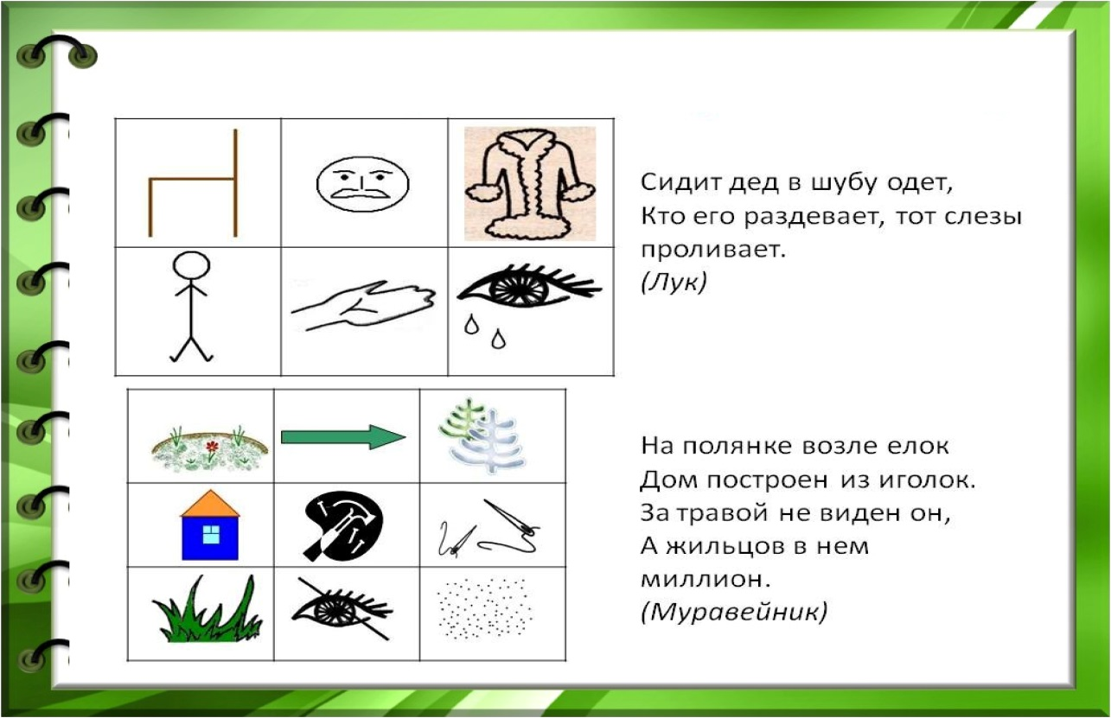
Различные задания можно придумывать самостоятельно, корректировать в зависимости от интересов и предпочтений ребенка.
Простой и эффективный метод — придумать историю. Этот способ подходит для того, чтобы запомнить список слов. И тогда, казалось бы, несвязанные друг с другом понятия превращают текст в логичное повествование. Чем интереснее и необычнее история, тем лучше запоминается информация.

В результате использования, мнемотаблиц:
• Расширяется не только словарный запас, но и знания об окружающем мире.
• Появляется желание пересказывать — ребенок понимает, что это совсем не трудно.
• Заучивание стихов превращается в игру, которая очень нравится детям. Это является одним из эффективных способов развития речи дошкольников.
• Развивается мелкая моторика рук.

Как создать мнемотаблицу самостоятельно?
В занятиях с ребёнком можно использовать, как готовые мнемотаблицы, так и сделанные самостоятельно. Для того чтобы составить таблицу по стихотворению или рассказу, нужно:
1. Разделить текст на фрагменты (чем младше ребенок, тем короче).
2. Расчертить на листе бумаге квадраты по количеству фрагментов текста.
3. В каждом квадрате изобразить то, о чем говорится во фрагменте, или же то, что с этим ассоциируется. Ребенок старшего дошкольного возраста может самостоятельно нарисовать картинки для таблицы.
4. При желании можно подписать в каждом квадрате текст, который нужно запомнить.
Количество мнемоквадратов, из которых состоит дорожка или таблица зависит от возраста и других индивидуальных особенностей ребенка. Для детей 3-5 лет подойдут небольшие схемы, включающие 4-8 клеток. Со старшими дошкольниками 5-7 лет можно использовать таблицы из 8-16 квадратов. Мнемотаблицы для малышей обязательно должны быть цветными и яркими, так ребенку будет легче концентрировать свое внимание. Для детей постарше подойдут и черно-белые картинки. Важно, чтобы изображения были знакомы и понятны малышу.
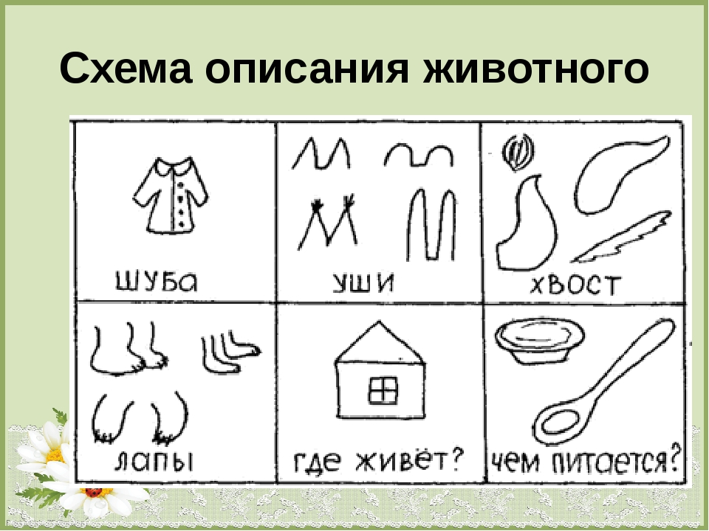

Особенности применения
Достичь результатов во время занятий по мнемотехнике можно, если соблюдать основные правила использования методики. Последовательность. Нельзя начинать занятия со сложных заданий. Сначала работают с мнемоквадратами, единичными изображениями, затем с мнемодорожками и мнемотаблицами. Нормирование. Детям не показывают больше двух таблиц в день, а количество изображений в каждом блоке должно быть не более 9 штук.
В 1-й день -2-3 повторения
Во 2-й день 1-2 повторения
В 4-й день и последующие по одному повторению
Слишком большое количество информации ребенку сложно усвоить, поэтому занятия будут неэффективными.
Красочность. Картинки должны заинтересовать ребенка своим внешним видом. Используют яркие цвета, сочные и выразительные изображения. Таблицы в черно-белой гамме не смогут привлечь внимание детей и оказать нужное воздействие, их можно применять только для ребят старшего дошкольного возраста. Эмоциональность. Дети должны чувствовать позитивную энергетику таких занятий.
Разнообразие. Картинки или серии изображений для одного занятия должны быть на разные темы. К однотипным тренировкам ребята быстро потеряют интерес. Также желательно подбирать таблицы, которые требуют разных действий. Например, первые рисунки помогают запомнить последовательность приема пищи, а следующая группа — рассказать о том, как передвигаются насекомые. Никаких принудительных мер: просто игра. Проводить занятия можно только тогда, когда дети с удовольствием и интересом вовлекаются в процесс. Все должно происходить в игровой форме. Если внимание малышей угасает, лучше прекратить урок и продолжить в другое время. Достаточно придерживаться этих простых принципов, чтобы достичь максимальных результатов в обучении.
Выслушать и запомнить сказку, рассказ или стихотворение легче в такой последовательности.
Взрослый читает ребенку текст. Делать это нужно неспешно, с небольшими паузами, чтобы малыш успевал понять информацию. Произведение следует продекламировать повторно. В нужных местах делают передышку в чтении, чтобы вместе изучить броские картинки. Повторно рассматривают рисунки вместе с ребенком, уточняют их значение в контексте. Если в процессе обсуждения ребенок не понимает значение каких-либо других слов, то к ним уместно подобрать новые картинки. Текст нужно еще раз прочитать, разделив на небольшие смысловые отрывки. Осталось дать ребенку возможность повторить то, что он смог запомнить. В процессе его пересказа рассматривают картинки, при необходимости подсказывают сложные слова или продолжение текста.

КАК ОРГАНИЗОВАТЬ ИГРУ?
Мнемотехника — самая простая и доступная методика. Любое занятие проводится в несколько этапов:
Этап 1. Информацию кодируем в определённый образ, т. е. придумываем и зарисовываем таблицы. Для этого ребёнку дают лист с ячейками. Рассуждаем по данной теме, выбираем основные моменты, придя к общему мнению, зарисовываем в таблицу символы.
Этап 2. Рассматриваем таблицы, запоминаем связь и последовательность, разбираем, что на ней изображено.
Этап 3. Мысленно повторяем информацию, чтобы мозг из абстрактных символов преобразовал информацию в образы и сформировал логическую цепочку.
Этап 4. Осуществляется воспроизведение стихотворения, сказки, рассказа с опорой на символы (образы, т. е. происходит обработка метода запоминания.

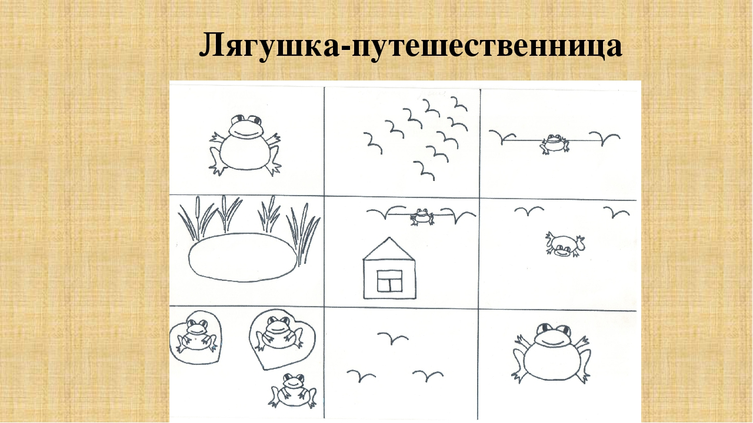
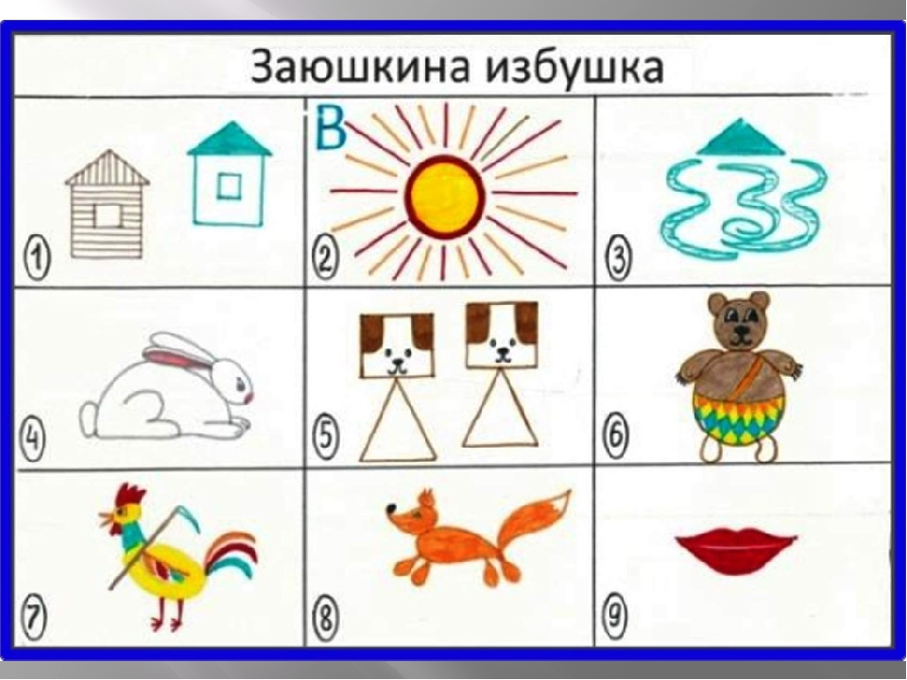

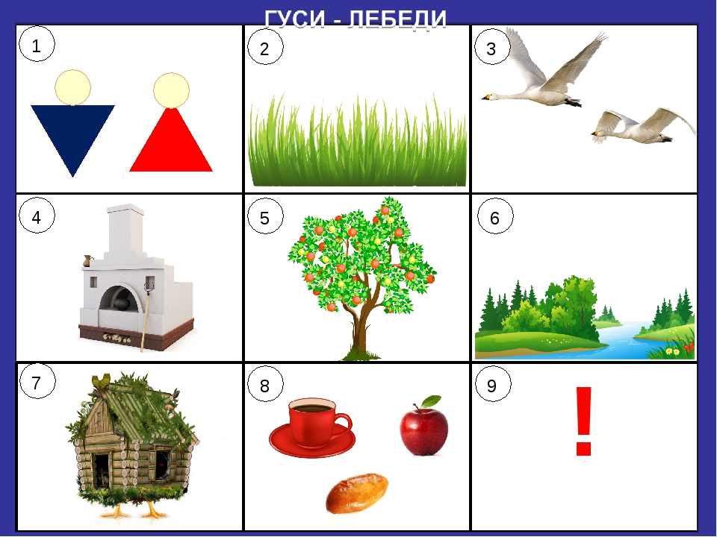
Память ребенка на протяжении всего дошкольного возраста постоянно совершенствуется. Задача родителей – в игровой форме помочь малышу максимально раскрыть свои способности. Используя описанные мною мнемотехники, вы сможете развить у ребенка зрительную память, научить правильно и красиво излагать свои мысли, использовать в речи новые слова. Развивать внимание и сообразительность, улучшить способность выделять главное и сравнивать.
Уважаемые родители относитесь к своему ребёнку как к личности, у которой есть свой уникальный путь развития. Обязательно найдите подход к Вашему ребенку и помогите освоить все необходимые навыки в соответствии с возрастом, используйте уникальную систему методов и приёмов – Мнемотехника, обеспечивающую эффективное запоминание.

